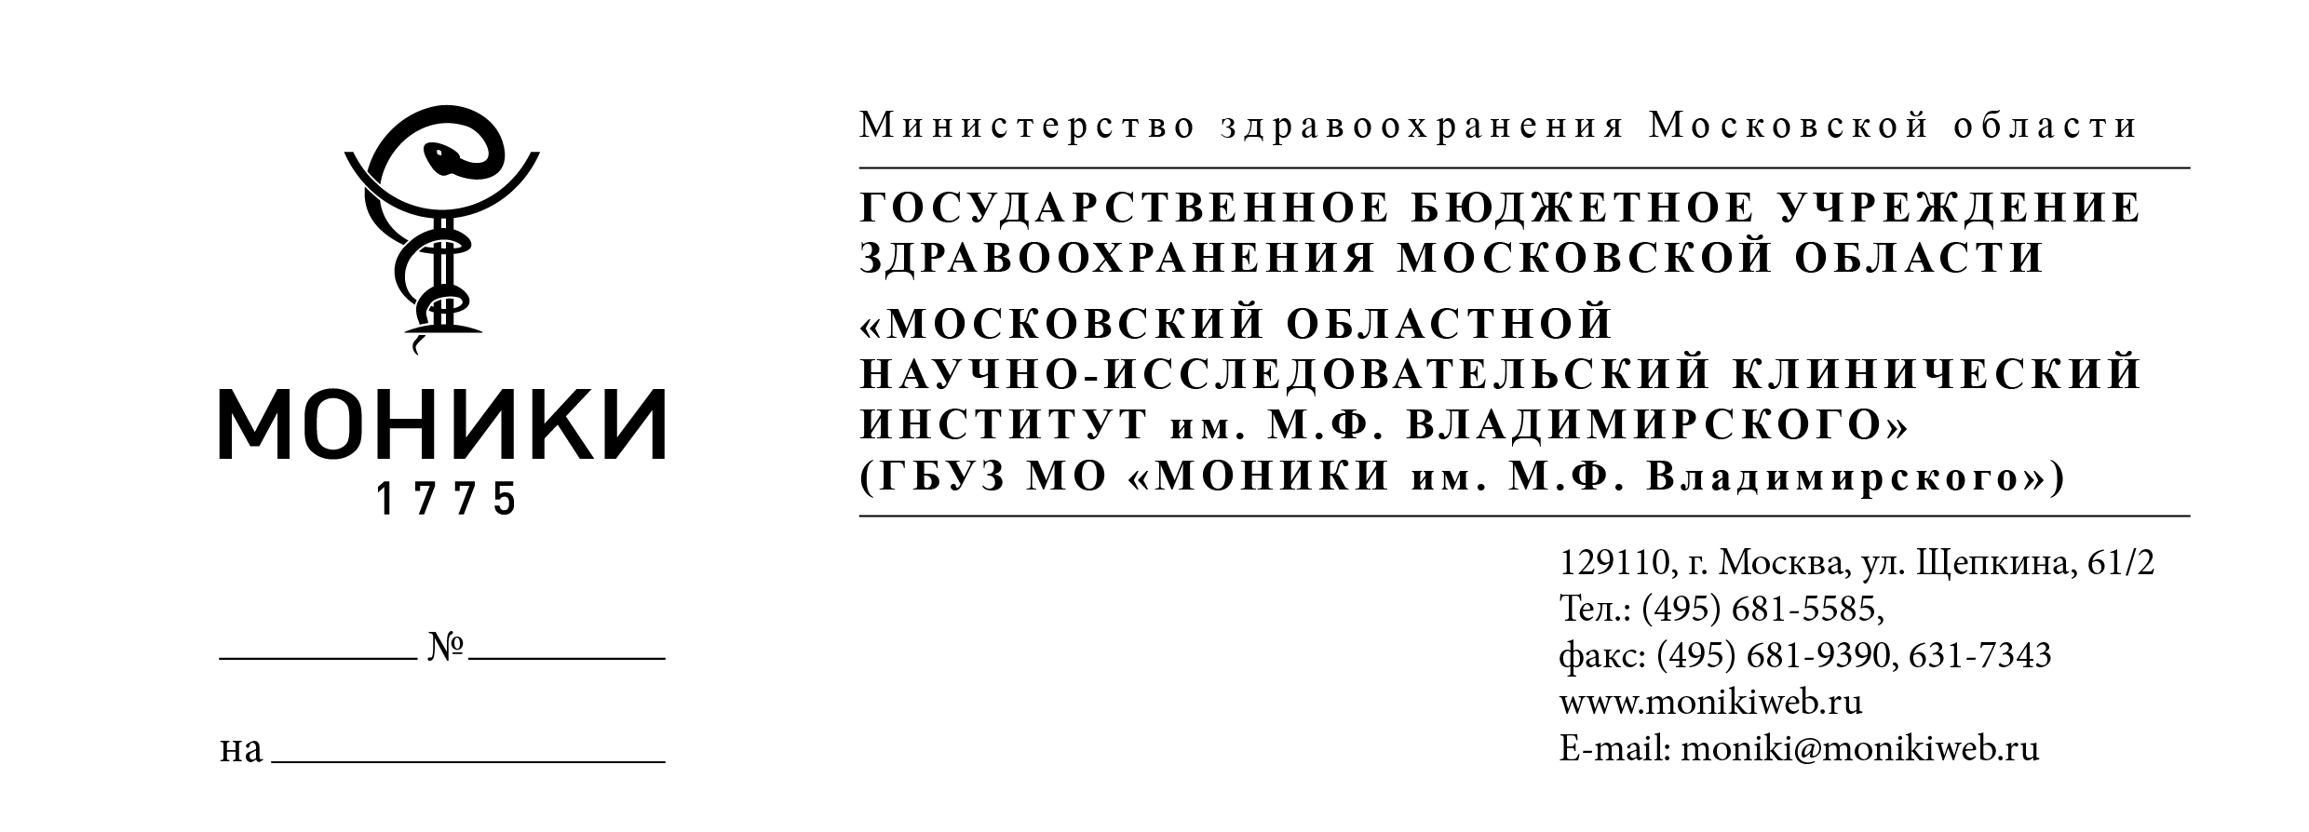
Банковские реквизиты
Полное наименование  получателя | Государственное бюджетное учреждение здравоохранения Московской области «Московский областной научно-исследовательский клинический институт им. М.Ф. Владимирского»
Краткое наименование получателя | ГБУЗ МО МОНИКИ им. М.Ф. Владимирского  им. М.Ф.Владимирского
ИНН/КПП | 7702066157/770201001
октмо | 45379000
Наименование получателя | Министерство экономики и финансов Московской области (л/с 20825841910 ГБУЗ МО Моники им. М.Ф. Владимирского)
Единый казначейский счет | 40102810845370000004
Номер казначейского счета | 03224643460000004800
Б  Банк получателя: | ГУ Банка России по ЦФО//УФК по Московской области г. Москва
БИК | 004525987
Код администратора, Код классификации доходов | 82500000000000000130

